Наша с вами задача по мере воспитания ребенка – привить ему полезные навыки, связанные с личной гигиеной.  Имейте ввиду: то, что мы заложим в малыша сейчас, останется с ним на всю жизнь.  Давайте обсудим самые элементарные и в то же время самые необходимые навыки – правила гигиены для детей.  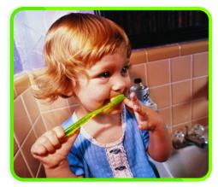  1. Чистим зубы. С 2-хлетнего возраста приучайте малыша чистить зубы. Научите ребенка ухаживать за зубной щеткой. Щетку ребенок должен тщательно вымыть (на первых порах, конечно, с помощью взрослого) и поставить в специальный стакан головкой вверх. | Не нужно хранить щетки в пластмассовых футлярах. Футляром лучше пользоваться кратковременно, например, в поездках, поскольку щетка остается влажной, а в такой среде размножаются бактерии.  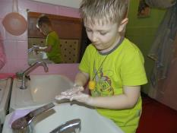  2. Умываемся. Как я уже неоднократно говорила, навык малыша нужно формировать на собственном примере. Вы уже наверняка показали ребенку, как управляться с зубной щеткой.  Теперь покажите малышу, как вы моете руки, умываете лицо. Ведь все это также не менее важные правила гигиены для детей. Пусть ребенок вместе с вами помоет руки и лицо. Можно взять ароматное туалетное мыло и насладиться вместе с ребенком его ароматом. Ведь эстетическая сторона дела имеет очень большую воспитательную значимость. | 3. Расчесываемся. Приведение своих волос в порядок тоже относится к гигиеническим нормам для любого человека. Расчешитесь сами, продемонстрируйте малышу, как это нужно делать. Конечно, сразу толком ничего не получится, но это вопрос времени. Главное для нас - сформировать полезную привычку расчесываться по утрам, а не ходить с неопрятной головой полдня.  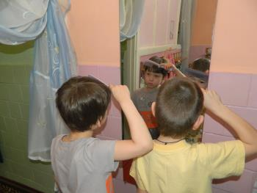  4. Регулярно стрижем ногти. Ногти ребенку нужно стричь достаточно коротко для того, чтобы под них не забивалась грязь, но и не настолько коротко, что это будет вызывать у малыша неприятные ощущения и даже боль.
На пальцах рук ногти стригутся с закруглением, чтобы острые углы не царапались. Остригать ногти нужно 1-2 раза в неделю. Ногти на ногах удобнее всего стричь после купания, когда они размягчаются. Ногти на ногах нужно стричь ровно, чтобы избежать в дальнейшем их врастания. При необходимости края ногтей можно обработать пилкой.  Вот те немногие правила гигиены для детей, которые должны войти в привычку и остаться на всю жизнь. Еще несколько слов о предметах личной гигиены малыша: зубная щетка, мыло, расческа, полотенце – все это у ребенка должно быть индивидуальным и храниться отдельно от личных принадлежностей взрослых. | Хорошо здоровым быть!  Соков надо больше пить!  Гамбургер забросить в урну,  И купаться в речке бурной!!!  Закаляться, обливаться,  Спортом разным заниматься!  И болезней не боясь,  В тёплом доме не таясь,  По Земле гулять свободно,  Красоте дивясь природной!!!  Вот тогда начнёте жить!  Здорово здоровым быть!!! | Муниципальное дошкольное муниципальное учреждение детский сад №114  Г. Рыбинск  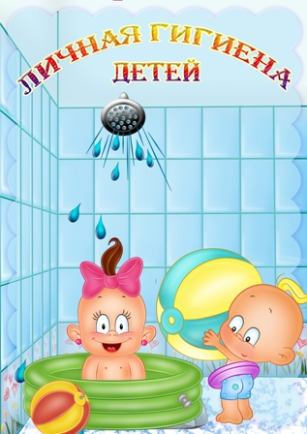  2017 г.

